KQ-50E
超声波清洗器

主要技术参数
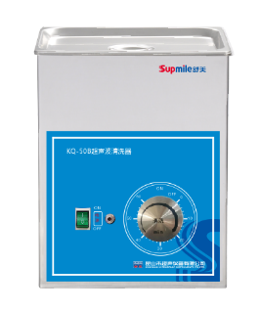
型号：KQ-50E
外形尺寸：177*162*220mm
内槽尺寸：150*140*100mm
容量：2L
超声频率：40kHz
超声功率：50W
工作时间可调：1-60min/常开
其他配置：降音盖、不锈钢网架、AC220V/50Hz电源
价格：1880元

主要性能特点
经典机械式控制，操作简单方便。
清洗器主体材质均为304优质不锈钢。
清洗器电路及器件升级并匹配，电功转换率高、无功损耗低。
标配常规换能器超声功率50W、超声频率40kHz。

